大连瑞新环保有限公司直接法氧化锌建设项目
规划公布
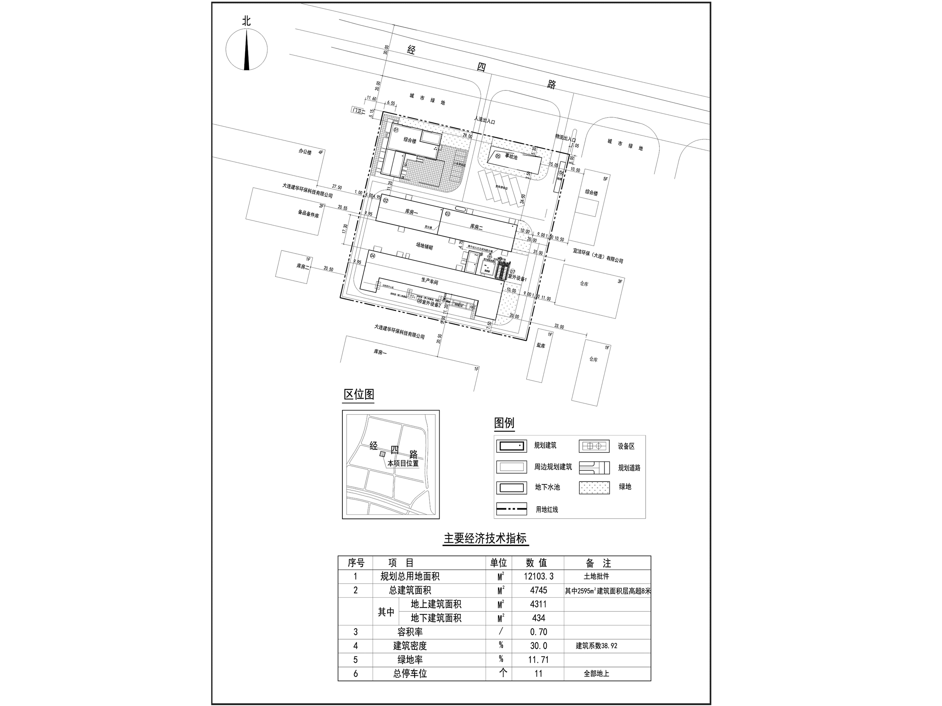
编号：2021大普行审规第C006号
工程概况：

项目名称：大连瑞新环保有限公司直接法氧化锌建设项目

建设单位：大连瑞新环保有限公司

设计单位：大连市化工设计院有限公司

本次批复：1至4号共4栋楼

工程证号：建字第210282202110007号

批复日期：2021年3月29日

咨询电话：85779580

大连普湾经济区行政审批局

